

Постановлений

о наложении

штрафа

221

Постановлений

о наложении

штрафа

207

Поступило 471 жалоба

Поступило 589 жалоб

2 млн 715,5

тыс. рублей

2 млн 376,3

тыс. рублей

103 отозваны и возвращены

279 отозваны и возвращены

187

необоснованных

130 обоснованных

123 обоснованных

238

необоснованных



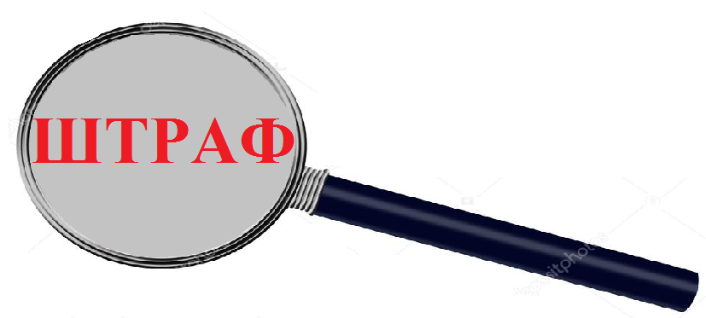

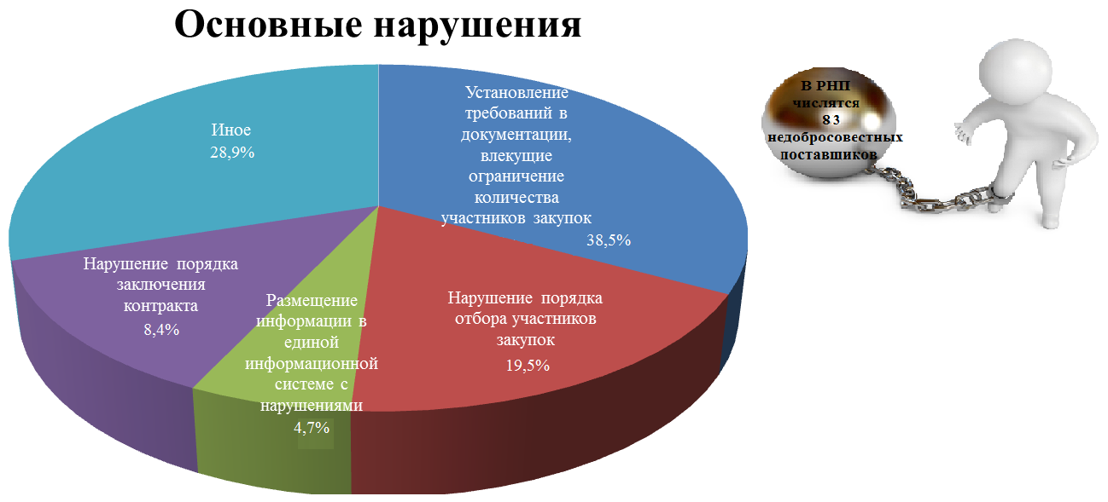

**Закон о контрактной системе (44-ФЗ)**